嘉兴公交超级SIM卡相关卡结构说明

1. 卡号说明

|  |  |  |  |  |  |  |  |  |  |  |  |  |  |  |  |  |  |  |
| --- | --- | --- | --- | --- | --- | --- | --- | --- | --- | --- | --- | --- | --- | --- | --- | --- | --- | --- |
| 嘉兴公交一卡通 卡号说明 | | | | | | | | | | | | | | | | | | |
| **1** | **2** | **3** | **4** | **5** | **6** | **7** | **8** | **9** | **10** | **11** | **12** | **13** | **14** | **15** | **16** | **17** | **18** | **19** |
| 3 | 1 | 0 | 4 | 8 | 8 | 0 | 3 | 0 | 0-5 | 1、2、9 | 0 | 1 | 2 | 3 | 4 | 5 | 6 | 7 |
| IIN码（固定） | | | | | | IIN扩展码 （固定） | | 地区代码 | | 卡商COS标志 | | 卡片流水号 | | | | | | |

1. 地区代码说明

|  |  |  |
| --- | --- | --- |
|  | | |
| **地区代码** | | **地区名称** |
| 0 | 0 | 嘉兴 |
| 0 | 1 | 嘉善 |
| 0 | 2 | 平湖 |
| 0 | 3 | 海盐 |
| 0 | 4 | 海宁 |
| 0 | 5 | 桐乡 |

1. 卡商COS标志说明

|  |  |  |  |  |  |
| --- | --- | --- | --- | --- | --- |
| **卡商COS标志** | | **卡商** | **芯片** | **COS** | **发行范围** |
| 2 | 0 | 移动超级SIM卡 |  | 合能 | 嘉兴市本级、嘉善、平湖、海宁、桐乡 |
| 2 | x | 其他NFC | 根据需要确认是否需要区分卡商  X=1表示 全支付 | | 嘉兴市本级、嘉善、平湖、海宁、桐乡 |
| 9 | 9 | 测试卡商 | 用于卡商测试用途 | |  |

1. 卡主类型和子类型

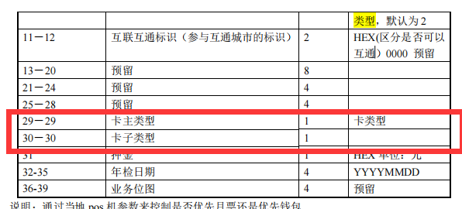

使用电子钱包应用 0005文件 第29字节为卡主类型，第30字节为卡子类型

主类型约定如下：

|  |  |
| --- | --- |
| 主类型代码 | 名称 |
| 1 | 老年卡 |
| 3 | 学生卡 |
| 6 | 爱心卡 |
| 8 | 敬老卡 |
| 10(0x0a) | 员工卡 |
| 11(0x0b) | 司机卡 |
| 18(0x12) | 城际通卡 |

|  |  |
| --- | --- |
| 子类型类型代码 | 名称 |
| 00（0x00） | 普通大卡 |
| 32（0x20） | 移动超级sim卡 |
| 33（0x21） | 手机NFC卡（不区分手机类型） |

ip:123.150.11.50

ftp:9001端口

服务接口：9002

Baseurl：<http://123.150.11.50:9002/CITYPLAT/xxxxxx>

激活接口activeCard，激活提交activeCommit

充值接口recharge，充值提交rechargeCommit

退卡接口refund，退卡提交refundCommit

账户查询接口queryAccount

消费查询接口consumInfo

年检接口checkYear，年检提交checkYearCommit

卡类型修改接口updateCardType，提交updateCardTypeCommit

城市代码

嘉兴 "3140"

嘉善 "3141"

平湖 "3142"

海盐 "3143"

海宁 "3144"

桐乡 "3145"

地区代码

00 嘉兴

01 嘉善

02 平湖

03 海盐

04 海宁

05 桐乡

|  |  |
| --- | --- |
| 主类型代码 | 名称 |
| 1 | 老年卡 |
| 3 | 学生卡 |
| 6 | 爱心卡 |
| 8 | 敬老卡 |
| 10(0x0a) | 员工卡 |
| 11(0x0b) | 司机卡 |
| 18(0x12) | 城际通卡（0012） |

子类型 名称

00（0x00） 普通大卡

32（0x20） 移动超级sim卡

33（0x21） 手机NFC卡（不区分手机类型）

发卡机构代码：31048803

嘉兴的第一个终端编号：6a787a640001

Tsmid：686e0001

服务商号：20200001

应用id(公交出行应用)：A06A78676A6B0101

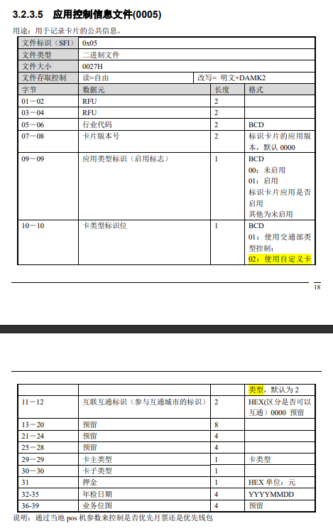 0000000000010000000200000000000000000000000000000000000012000a2099123100000000

000000000001000000020000000000000000000000000000000000001220002099123100000000

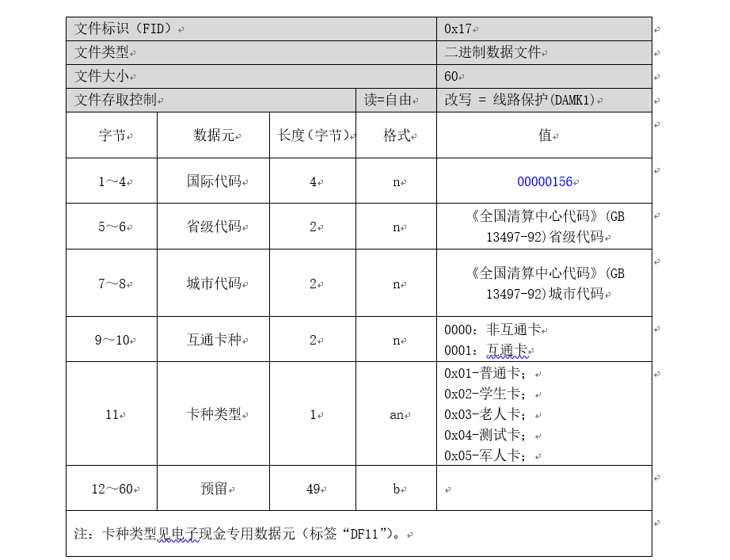

17文件 ：000001563300335000010100000000000000000000000000000000000000000000000000000000000000000000000000000000000000000000000000